TRƯỜNG ĐẠI HỌC KHOA HỌC TỰ NHIÊN

KHOA CÔNG NGHỆ THÔNG TIN

**Quản lý dự án phần mềm**

**Nhóm 07**

**ĐỒ ÁN: WEBSITE KIỂM TRA CHÍNH TẢ**

Software Process Definition

C:\Users\tdqua_000\Dropbox\SS-Slides\DeCuong-CDIO\Template CDIO v4.2\Templates\Hinh anh\LogoTruong.png

**Software Engineering Department | FIT**

**Lịch sử thay đổi văn bản**

|  |  |  |  |
| --- | --- | --- | --- |
| **Ngày** | **Phiên bản** | **Mô tả** | **Tác giả** |
| 24/09/2017 | 1.0 | Soạn thảo tài liệu | Nhóm 10 người |
|  |  |  |  |

**Bảng phân công chính**

|  |  |
| --- | --- |
| **Chức vụ** | **Chịu trách nhiệm** |
| Product Owner | Phan Hiếu Nghĩa |
| Scrum Master | Nguyễn Thanh Hải |
| Developer | Các thành viên còn lại |

**Mục lục**

[1. Định nghĩa Scrum: 5](#_Toc494636334)

[1.1 Định nghĩa: 5](#_Toc494636335)

[1.2 Các bước tiến hành (tóm gọn): 5](#_Toc494636336)

[1.3 Đầu vào: 6](#_Toc494636337)

[1.4. Đầu ra: 6](#_Toc494636342)

[2. Các bước tiến hành Scrum: 6](#_Toc494636343)

[2.1. Planning 1: 6](#_Toc494636345)

[2.1.1. Roles: 6](#_Toc494636346)

[2.1.2. Input: 7](#_Toc494636347)

[2.1.3. Tasks: 7](#_Toc494636348)

[2.1.4. Output: 7](#_Toc494636349)

[2.2. Planning 2: 7](#_Toc494636350)

[2.2.1. Roles: 7](#_Toc494636355)

[2.2.2. Input: 7](#_Toc494636356)

[2.2.3. Task: 7](#_Toc494636357)

[2.2.4. Output: 7](#_Toc494636358)

[2.3. Daily Scrum: 8](#_Toc494636359)

[2.3.1. Roles: 8](#_Toc494636360)

[2.3.2. Input: 8](#_Toc494636361)

[2.3.3. Task: 8](#_Toc494636362)

[2.3.4. Output: 8](#_Toc494636371)

[2.4. Sprint Review: 9](#_Toc494636372)

[2.4.1. Roles: 9](#_Toc494636374)

[2.4.2. Input: 9](#_Toc494636375)

[2.4.3. Task: 9](#_Toc494636376)

[2.4.4. Output: 9](#_Toc494636377)

[2.5. Sprint Retrospective: 9](#_Toc494636378)

[2.5.1. Roles: 9](#_Toc494636379)

[2.5.2. Input: 10](#_Toc494636380)

[2.5.3. Task: 10](#_Toc494636381)

[2.5.4. Output: 10](#_Toc494636382)

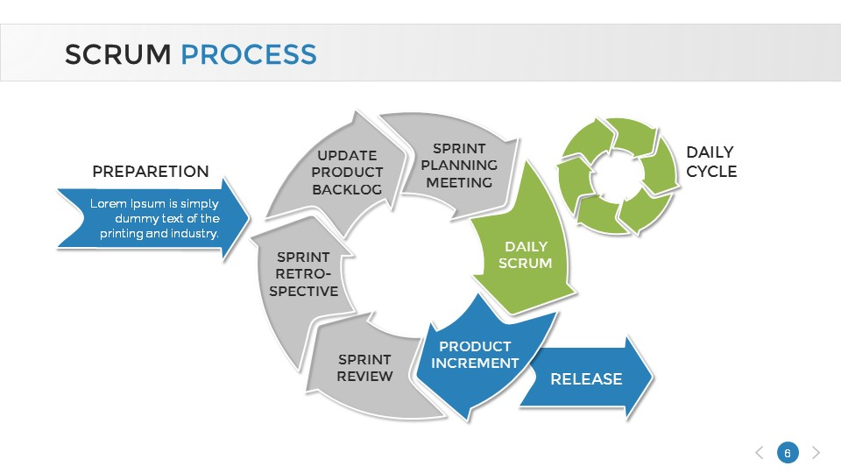

# Định nghĩa Scrum:

## Định nghĩa:

* Là framework giúp duy trì và phát triển các sản phẩm phức tạp, thay đổi liên tục.
* Không hẳn là tiến trình để xây dựng sản phẩm mà là framework giúp bạn quản lý áp dụng nhiều tiến trình kĩ thuật để xây dụng sản phẩm.

## Các bước tiến hành (tóm gọn):

* Planning.
* Coding.
* Review.
* Retrospective.

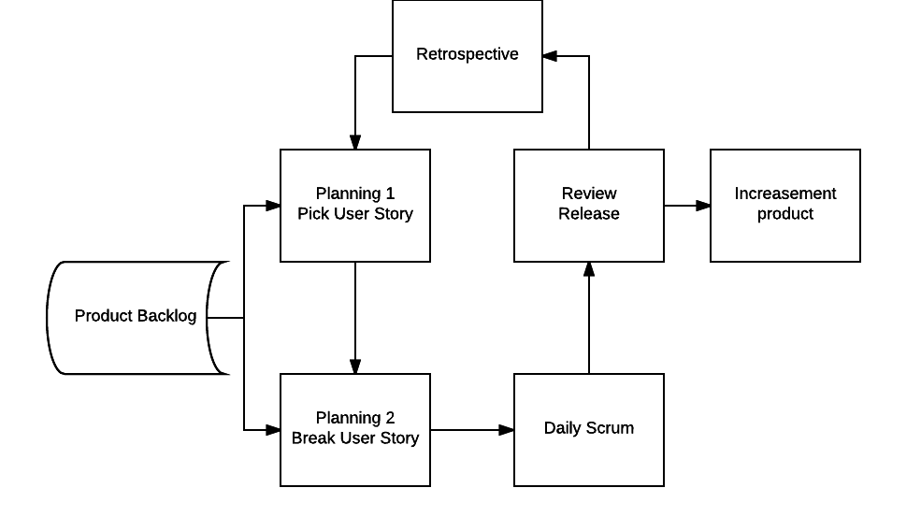

## Đầu vào:

* Product backlog:
  + Danh sách tất cả mọi thứ có liên quan đến sản phẩm được sắp xếp theo thứ tự ưu tiên.
  + Được chịu trách nhiệm quản lý bơi Product Owner.



## Đầu ra:

* Sản phẩm được cải thiện hoặc thêm tính năng sau khi hoàn thanh sprint. (Increasement Product)

# Các bước tiến hành Scrum:



## Planning 1:

### Roles:

* Product Owner
* Dev Team
* Scrum Master (có thể có hoặc không).

### Input:

* Product Backlog.
* Phiên bản hoàn thiện gần nhất của sản phẩm.
* Bản đánh giá mức độ hoàn thành của team trong sprint trước.

### Tasks:

* Dự tính các function sẽ thực hiện trong sprint.
* Product Owner sẽ thông báo mục tiêu nên đạt được của sprint.
* Trao đổi để hiểu rõ công việc trong sprint.

### Output:

* Sprint goal.

## Planning 2:



### Roles:

* Product Owner
* Dev team
* Scrum Master (có thể có hoặc không).

### Input:

* Danh sách các user strory đã được chọn ở planning 1.

### Task:

* Thiết kế hệ thống và các công việc cần thiết để chuyển các mục trong product backlog thành hiện thực.
* Đánh giá, ước lượng mức độ công sức (tính theo ngày) cần để thực hiện các user story.
* Thương lượng với Product Owner về các user story đã chọn nếu cảm thấy lượng công việc là quá ít hoặc quá nhiều.
* Dev team làm rõ với nhau tất cả user story (trao đổi với Product Owner)
* Giải thích với Product Owner và Scrum Master cách mà team sẽ hoàn thành công việc để đạt được Sprint Goal.

### Output:

* Sprint backlog.
* Burndown Chart

## Daily Scrum:

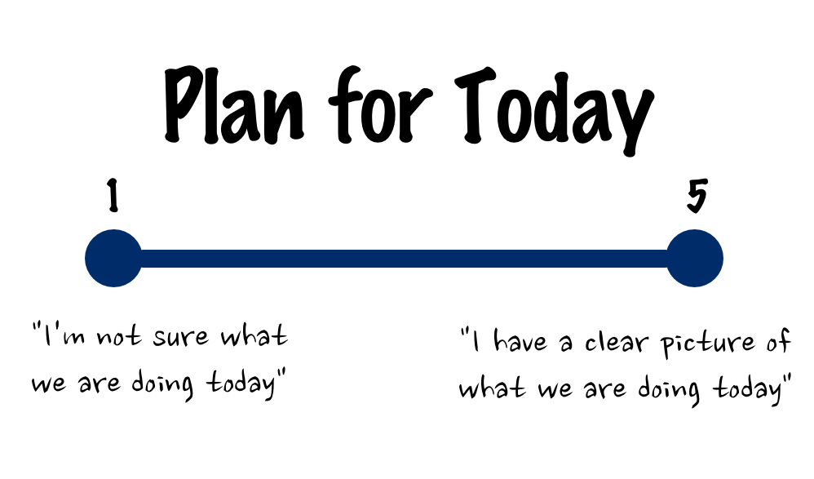

### Roles:

* Dev team.
* Scrum Master.

### Input:

* Sprint backlog.

### Task:

* Xem xét, kiểm tra tiến độ hoàn thành Sprint Goal.
* Dự đoán công việc sẽ làm trong 24 giờ tiếp theo.
* Giải quyết cái đang cản trở công việc.



### Output:

* Tất cả thành viên phải trả lời được 3 câu hỏi:
  + Đã làm gì hôm qua?
  + Sẽ làm gì hôm nay?
  + Cái gì đang cản trở công việc?

## Sprint Review:



### Roles:

* Product Owner.
* Dev Team.
* Scrum Master.
* Stakeholder (có thể không tham gia)

### Input:

* Product backlog.
* Sprint backlog.
* Burndown chart.

### Task:

* Đánh giá dự án dựa trên mục tiêu của sprint.
* Trường hợp lý tưởng: dev team hoàn thành hết user story trong sprint backlog.
* Trường hợp thất bại: dev team không hoàn thành được Sprint Goal.

### Output:

* Bản cập nhật của sản phẩm đã làm ra trong sprint. (có thể là bản cũ nếu sprint đó thất bại)

## Sprint Retrospective:

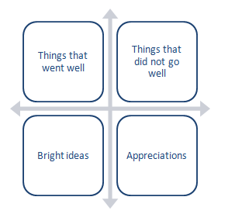

### Roles:

* Product Owner.
* Dev Team.
* Scrum Master.

### Input:

* Dev Team.

### Task:

* Giải quyết xung đột, khó khăn đang diễn ra trong team (về tinh thần và công việc).
* Mỗi thành viên nêu lên vấn đề nóng diễn ra trong sprint.
* Mỗi thành viên đề xuất cách giải quyết.
* Scrum Master tổng hợp và đưa ra giải pháp.
* Chỉnh sửa lại DoD (Definition of Done) cho phù hợp với hoàn cảnh hiện tại (nếu cần).

### Output:

* Phương án giải quyết các vấn đề xảy ra với Dev team trong hiện tại và tương lai của các sprint khác.